|  |  |  |  |
| --- | --- | --- | --- |
| **Adı:** |  | **…………………. Ortaokulu** |  |
| **Soyadı:** |  | **………………. Eğitim Öğretim Yılı** | Tarih: ……/……/ 20.. |
| **Sınıfı:** |  | **DİN KÜLTÜRÜ VE AHLAK BİLGİSİ** | Aldığı Not |
| **No:** |  | **7. Sınıf 2.Dönem 1. Yazılı / Sınav Soruları** |  |

1. Doğruluğu ve dürüstlüğü ilke edinen insan neleri yapar, neleri yapmaz üçer tane yazınız. (10 puan)

Allah’ın elçisi Hz. Muhammed (s.a.v.) bir yolculuktan dönerken sahabilerden biri olan Hz. Cabir (r.a.) ile konuşmaktadır. Bu konuşma sırasında Cabir’in (r.a.) yeni evlendiğini ve borçlu olduğunu öğrenir. Cabir (r.a.), Hz. Peygamber’e (s.a.v.), sadece bir devesi olduğunu söyler. Hz. Peygamber (s.a.v.), Cabir’e (r.a.) yardım etmek istemektedir. Konuşma sırasında ona, devesini çok beğendiğini söyler. Bu deveyi kendisine satıp satmayacağını sorar. Cabir (r.a.) de Hz. Peygamber’e (s.a.v.), Medine’ye kadar deveye binmek şartıyla satabileceğini ifade eder. Yolculuk bitip Medine’ye varınca Hz. Cabir (r.a.) yolda yaptıkları konuşma gereğince deveyi teslim etmek için Hz. Muhammed’in (s.a.v.) yanına gider. Fakat hiç beklemediği bir durumla karşılaşır. Hz. Peygamber (s.a.v.), yaptıkları anlaşma gereğince devenin parasını öder fakat deveyi almaz. Bu deveyi Cabir’e (r.a.) düğün hediyesi olarak verir. *(Buhârî, Cihad, 49.)*

1. Hz. Peygamber (s.a.v.) insanlara yardım ederken nelere dikkat etmiş, nasıl bir incelik göstermiştir? (10 puan)

Yüce kitabımız Kur’an-ı Kerim’de adı geçen peygamberlerden biri de Hz. Salih’tir (a.s.). Hz. Salih’in (a.s.) peygamber olarak gönderildiği Semud kavmi; Medine ile Şam arasında, Hicr denilen bölgede yaşıyordu. Semudlular kayaların içine oydukları sağlam evlerde oturuyordu. Verimli topraklara, geniş arazilere sahip olan Semud kavminin insanları; sahip oldukları topraklarda bolluk ve bereket içinde yaşıyorlardı. Semud kavminin topraklarında lezzetli ve bol hurmalar, bereketli ürünler yetişiyordu. Bolluk içinde rahat bir yaşam süren Semud kavminin insanları bir süre sonra şımarmışlardı. Onlar; kendilerini yaratan, kendileri için çeşit çeşit nimetler veren Yüce Allah’ı (c.c.) unutmuşlardı. Taşlardan, kaya parçalarından kendi elleriyle yonttukları putlara tanrı diye tapmaya başlamışlardı.

3 ve 4. Soruları verilen metne göre cevaplayınız.

1. Hz. Salih (a.s.) hangi kavme peygamber olarak gönderilmiştir? Yazınız. (10 puan)
2. Semud kavminin yaşantısı ve inancı nasıldı? Yazınız. (10 puan)

Kur’an-ı Kerim’in 113. suresidir ve beş ayetten oluşur. Sure, adını ilk ayetteki bir kelimeden alır. Bu kavram; sabah aydınlığı, şafak gibi anlamlara gelir. Surede; kıskanç kişilerin, büyücülerin, üfürükçülerin ve başka kötü şeylerin şerrinden Allah’a (c.c.) sığınılması istenir. Nâs suresi ile bu sureye “kendileriyle Allah’a (c.c.) sığınılan” anlamında, “muavvizeteyn” adı verilmiştir. Peygamberimiz (s.a.v.), özellikle yatmadan önce kötü varlıkların zararlarından Allah’a (c.c.) sığınmak amacıyla bu iki sureyi okunmasını tavsiye etmiştir.

1. Hakkında bilgi verilen surenin adını yazınız? (5 puan)
2. Felak Suresinin okunuşunu ve anlamını yazınız? (15 puan)

Bazı kimseler Allah Resulü’nün (s.a.v.) insanüstü özelliklere sahip olması gerektiğini söyleyerek Hz. Muhammed’e (s.a.v.) karşı çıkıyorlardı. Yüce Allah (c.c.) onları kınayarak şöyle buyurmaktadır: “Onlar (bir de) şöyle dediler: Bu ne biçim peygamber; (bizler gibi) yemek yiyor, çarşılarda dolaşıyor. Ona bir melek indirilmeli, kendisiyle birlikte o da uyarıcı olmalıydı. Yahut kendisine bir hazine verilmeli veya içinden yiyip (meşakkatsizce geçimini sağlayacağı) bir bahçesi olmalıydı. Ayrıca o zalimler müminlere, ‘Siz ancak büyüye tutulmuş bir adama uymaktasınız.’ dediler.” *(Furkân suresi, 7- 8. ayetler.)*

1. Yukarıdaki ayetleri Hz. Muhammed’in (s.a.v.) insani yönü açısından yorumlayınız. (10 puan)

|  |
| --- |
| Başarılar Dilerim ☺ |
| Din Kültürü ve Ahlak Bilgisi Öğretmeni |
| …………………………………………. |

1. . Hz. Muhammed (s.a.v.) namaz, oruç, zekât, hac vb. ibadetlerin nasıl yapılacağını açıklayıp öğretmese Müslümanlar dinî ilkelerin uygulanması konusunda ne gibi güçlüklerle karşılaşırdı? Yazınız. (10 puan)
2. Peygamberimiz (s.a.v.) insanlara ne gibi uyarılar yapmıştır?Beş tanesini yazınız. (10 puan)

De ki: Ben de ancak sizin gibi bir insanım. Fakat bana ilahınızın yalnızca bir tek İlah olduğu vahyediliyor. Artık ona yönelin ve ondan bağışlanma dileyin. Allah’a ortak koşanların vay hâline.” (Fussilet suresi, 6. ayet.)

1. Yukarıdaki ayetin vermek istediği mesaj nedir? Yazınız. (10 puan)

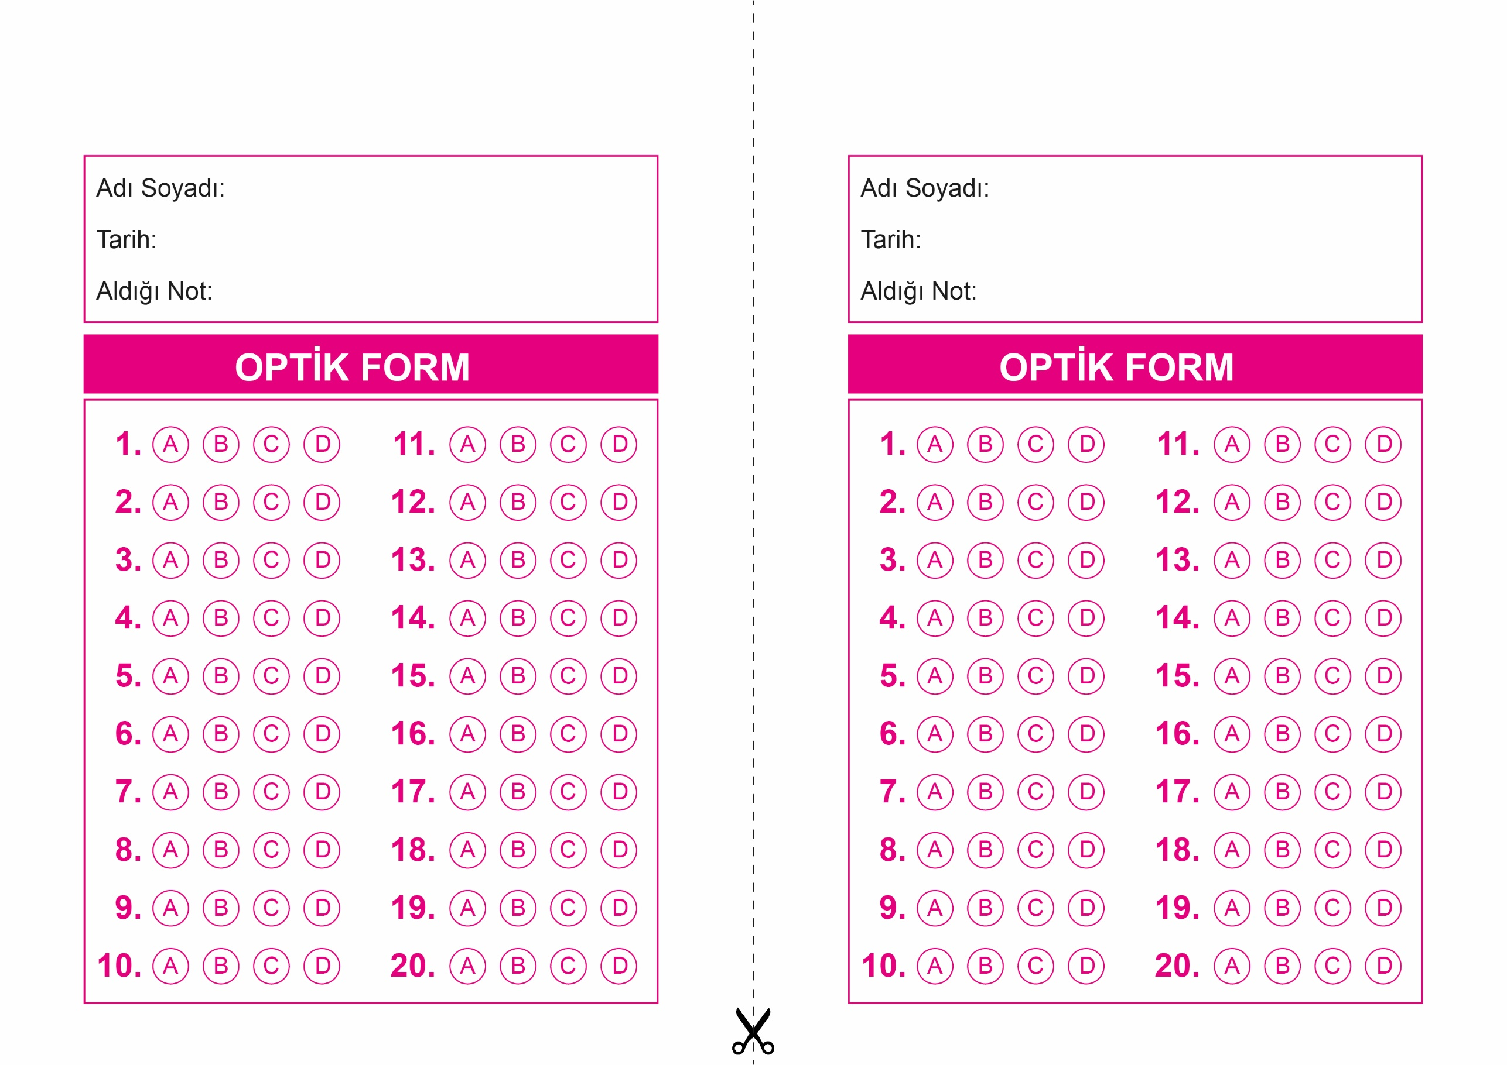

OPTİK FORMU FOTOKOPİ İLE (A4 KAĞIDI) ÇOĞALTTIKTAN SONRA BURADAN KESEBİLİRSİNİZ.

DİN KÜLTÜRÜ VE AHLAK BİLGİSİ

7. Sınıf 2.Dönem 2. Yazılı / Test Sınavı-1

DİN KÜLTÜRÜ VE AHLAK BİLGİSİ

7. Sınıf 2.Dönem 2. Yazılı / Test Sınavı-1

DİN KÜLTÜRÜ VE AHLAK BİLGİSİ

6. Sınıf 2.Dönem 1. Yazılı / Sınav Soruları



**7. SINIF SINAV VE CEVAP ANAHTARI İÇİN TIKLAYINIZ**

